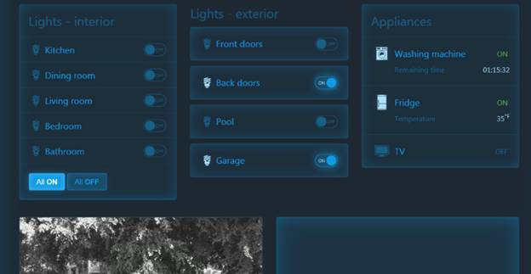

### Secondary Font Color: #2B4D68

### Green Font Color:

### #1A3E32

### Button Color: #1EABFB

### Font Color: #276795

### #1E3344

### #1F2732

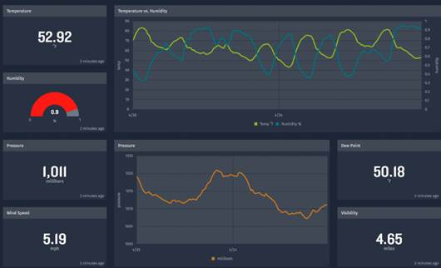

### #202739

### #404952

**#293042**